基于“区域认知”核心素养下的区域特征教学与测评

双流艺体中学 蒋瑛

**摘要：**区域认知是一种认识、理解、解释自然与人文环境特点、地理事象发生发展的方法和思维习惯，根据区域认知素养的内涵、按照认识区域的内容，可将区域认知素养划分为空间定位、区域特征、区域差异与联系、区域发展，其中区域特征时认识区域的核心与关键。结合地理高考试题，对区域特征的测评要求进行分析，并提出相关的教学策略。

**关键词：**区域认知 区域特征 测评要求 教学策略

高考是国家选拔人才的重要途径，地理高考通过对学生分析与解决问题的考察，充分体现地理学科的本质与价值，展示其核心思想的独特视角，使学生养成运用地理学科的综合思维与区域认知的方法，认识、理解、解释自然与人文环境特点、地理事象发生发展的思维习惯，服务学生终生发展，为学生未来学习和走向奠定基础。[1]而近几年的地理高考题都是选取一定区域情境进行创设，然后根据创设的情境进行设问，因此区域认知是高考重点考察的素养之一。

1. 区域认知的内涵及解读

区域认知是指人们运用空间——区域的观点和方法认识地理环境的思维品质和能力。具体来说，可以表现在三个方面：1.具有从区域的视角认识地理现象的意识与习惯；2.能够正确采用认识区域的方法与工具来认识区域；3.能够正确解释、评析区域开发利用决策的得失。结合上述内容，区域认知素养就是学生对区域进行空间定位、特征分析、区域差异比较、区域联系分析、区域发展评价及预测未来发展的意识和能力。因此，可将区域认知进行分解，可得到空间定位、区域特征分析、区域差异及联系、区域发展（条件分析、问题解决、区域未来发展预测），这四个组成要素之间的关系不是相互独立而是相互影响、层层递进，如图所示：

区域认知素养

区域空间定位

区域特征分析

区域差异与联系

区域发展

**（图一）**

1. 区域认知素养在高考试题中的体现

近年来的高考试题明显体现出在特定区域中，在相应的区域尺度中、时空综合认识地理事象的要求，[2]同时也从空间定位、区域特征、区域差异与联系、区域发展四方面来考查区域认知素养。2019年全国课表卷对这四个方面均有考察，考察较为全面。首先通过区域定位确定位置是基础；其次，分析区域特征；再次，剖析区内和区际的差异与联系；最后，分析区域发展（包括区域发展的有利和不利条件、现状与问题，并规划区域发展的方向）。如下表。

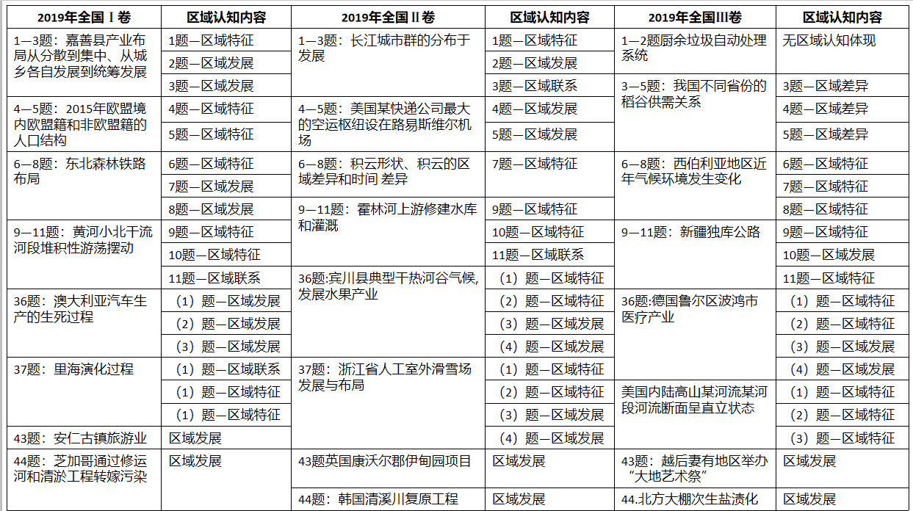

**（表一）**

从上述统计可以看出，2019年高考试题中区域特征的考查比重较大，因为区域特征是认识区域的核心与关键。

三、“区域特征”的测评要求。

区域性和综合性是地理学科两个鲜明特征，通过描述与分析区域特征，就能有效渗透地理学科的两个特性，下表是2019年全国课标卷中与区域特征的相关试题统计。

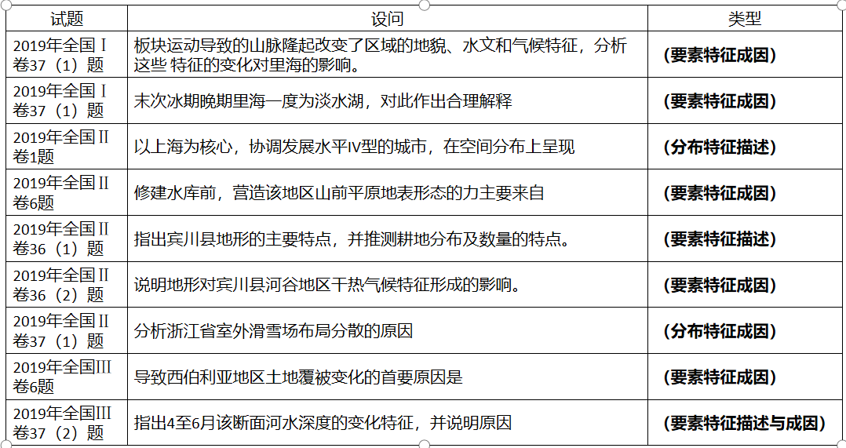**（表二）**

通过对相关试题的分析，我们可以看到从考察内容和能力的维度来看，侧重于区域要素特征的描述和成因分析。

1.区域要素特征的描述

【例1】阅读图文材料，完成下列要求。（24分）

云南省宾川县位于横断山区边缘，高山地区气候凉湿，河谷地区气候干热。为解决河谷地区农业生产的缺水问题，该县曾在境内山区实施小规模调水，但效果有限。1994年“引洱（海）入宾（川）”工程竣工通水，加之推广节水措施，当地农业用水方得以保障。近些年来，宾川县河谷地区以热带、亚热带水果为主的经济作物种植业蓬勃发展（图1）。

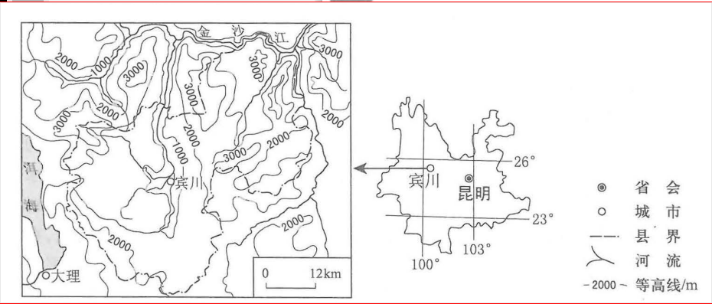

指出宾川县地形的主要特点，并推测耕地分布及数量的特点。（6分）

该试题是通过描述宾川县的地形特征，来推理耕地的分布与数量，因此宾川地形特征是改道试题的突破口，那么在如何去描述地形特征呢？总结起来有两个方面：一是正确采用认识区域特征的方法与工具；二是关注空间尺度差异。

所谓认识区域特征的方法是指区域各要素特征的描述的方法(见表三)，这种方式曾经被称为“地理八股”。但事实证明，地理各要素特征的描述方法，为答题确定了方向，是解决问题的基础，所谓正确采用，就是不能按照模板去生搬硬套，而要学会从“一般”到“特殊”。如何正确采用认识区域特征的方法与工具呢?这就需要关注区域空间尺度差异

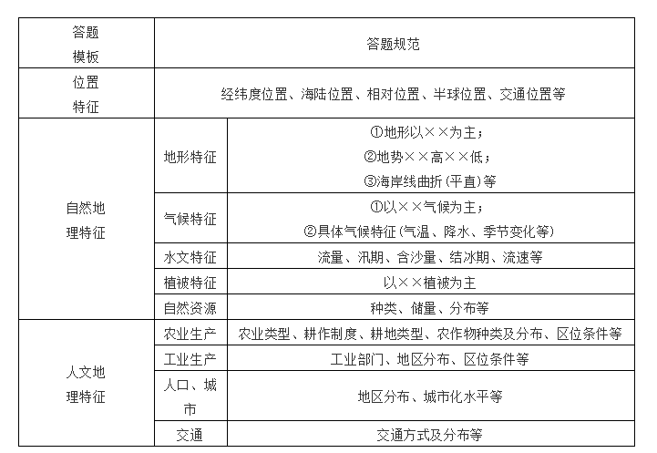**（表三）**

所谓地理学中的，空间尺度就是指空间范围的大小。空间尺度不同，内部的复杂性和差异性越显著，也就是说，当改变空间尺度，观察地理事物和分析地理问题的结果就会随之发生改变。对于大尺度区域，很多细节特征被忽略，正如肉眼从万米高空观看地表形态，视场很大，但只能看清地表的大致轮廓，小微地貌难以分辨，对地形的表达会抽象和概括，而在视场较低时，则有利于观察地表细节，对地形的表达会相对具体。[3]当然空间尺度不同，关注的主导要素也就不同（见下图）。而在地理高考试题中，大多考查小尺度的区域特征，而试题答案的获取，就需要将其置于大尺度背景下进行考虑。

**亚洲地形特征**：

1.地形类型复杂多样，以高原山地为主；

2.地势中间高，四周低；

3.地势起伏大。

**中国地形特征：**

1.西部以高原山地为主,东部以平原丘陵为主，山区面积大；

2.地势西高东低，成三级阶梯分布

**我国南方地区地形特征：**

1.跨我国二三级阶梯，以山地丘陵为主，平原小而分散；

2.主要地形区：长江中小游平原、珠江三角洲、四川盆地、云贵高原、东南丘陵。

江浙地区地形特征：

1.北部以平原为主，南部以低山丘陵为主；

2.地势南高北低。

3.北部海岸线平直，南部海岸线弯曲

**云南宾川县地形特征**：

山高谷深

**（图二）**

通过以上分析，可得出以下教学启示：启示1：大尺度区域特征往往具有普遍性（共性），小尺度条件下具有特殊性（个性）。同一个问题，尺度不同，解决问题的思路不同；启示2：在分析小尺度区域的问题时要将其置于大尺度区域背景下考虑。

2.区域要素特征的成因

要分析出区域要素特征的成因，就必须遵循地理环境整体性的思想。因为区域作为一客观的空间实体，其内部由各地理要素构成，各地理要素间相互联系，相互影响。换言之，分析区域要素特征的成因，实质就是用已知要素特征去推理其它要素的特征。在近几年的试题中，主要包括：

（1）一个要素对另一个要素特征的影响

【例2】阅读图文材料，完成下列要求。（24分）

云南省宾川县位于横断山区边缘，高山地区气候凉湿，河谷地区气候干热。为解决河谷地区农业生产的缺水问题，该县曾在境内山区实施小规模调水，但效果有限。1994年“引洱（海）入宾（川）”工程竣工通水，加之推广节水措施，当地农业用水方得以保障。近些年来，宾川县河谷地区以热带、亚热带水果为主的经济作物种植业蓬勃发展（图1）。



说明地形对宾川县河谷地区干热气候特征形成的影响（8分）

该地位于我国南方地区，本为温暖多雨的亚热带季风气候，但山高谷深，深谷的两侧为高山，高大的山脉阻挡了海洋暖湿气流，当暖湿气流翻阅高山后，气流下沉，在下沉的过程中随着海拔的下降气温不断上升，同时气流下沉升温造成水汽难以成云致雨，下沉气流为干热风，使谷底变得又干又热再加上谷底地形封闭，热量难以扩散，导致河谷内气温更高。在分析该试题的过程中，我们就可以理解宾川河谷气候干热的原因分析，其实就是立足地形特征进行的推理分析。

（2）多个要素对一个要素特征的影响

（3）一个要素对多个要素特征的影响

【例3】阅读图文材料，完成下列要求。（24分）

随着非洲板块及印度洋板块北移，地中海不断萎缩，里海从地中海分离。有学者研究表明，末次冰期晚期气候转暖，里海一度为淡水湖。当气候进一步转暖，里 海北方的大陆冰川大幅消退后，其补给类型发生变化，里海演化为咸水湖，但目前 湖水盐度远小于地中海的盐度。下图示意里海所在区域的自然地理环境。

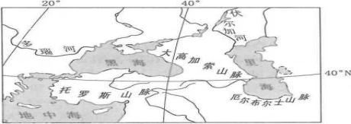（1）板块运动导致的山脉隆起改变了区域的地貌、水文和气候特征，分析这些特征的变化对里海的影响。

该题以里海的演化过程为背景，考查地壳运动对区域地貌、水文、气候特征的影响，同时又考查地貌、水文、气候对里海的影响。同样在试题解答的过程中，可以看到：地貌、水文、气候等多要素特征的成因是在地壳运动的基础上推断出来的，体现了一个要素对多个要素特征的影响；里海的特征则是在地貌、水文、气候等多要素的基础上推理出来的，体现了多个要素对一个要素特征的影响。

关于区域要素特征成因的试题，不论是哪一种题型，它的实质就是立足区域地理环境整体性，建立各要素间的关联，这对我们的教学有着明确的指向。

四、“区域特征”的教学策略。

①建构区域特征描述的一般方法

把复杂多样的地球表面划分成区域加以认识，当然包括认识区域本身，要认识一个区域，会涉及诸多要素特征，因此在认识区域特征时，应该为学生提供相应的方法与工具（如表三）。

②从地理环境整体性的视角，去构建区域各要素间的联系

首先结合区域的地理位置，确定区域的显著特征。位置是分析地理问题的逻辑起点，同样区域显著特征也一位置为起点来进行推理（见图三）。当然在确定区域显著特征时，也要注意空间尺度思想，尺度不同，显著特征所涉及的要素也就不同。（见表四）。

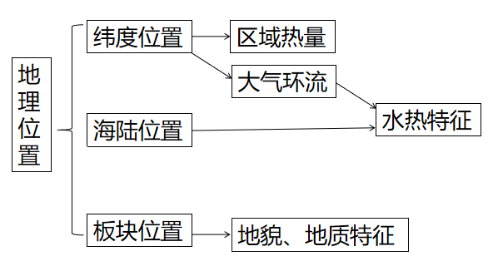**（图三）**

|  |  |  |
| --- | --- | --- |
| 区域 | 地理位置 | 显著特征 |
| 非洲大陆 | 以赤道为中央，南北对称分布 | 干热 |
| 我国西北地区 | 位于亚欧大陆内部，距海远 | 干旱 |
| 青藏高原 | 位于亚欧板块与印度洋板块消亡边界处 | 高寒 |
| 林芝 | 位于青藏高原雅鲁藏布江大峡谷处 | 暖湿 |

**（表三）**

然后建立与区域各要素间的联系，全面系统的认识区域特征。一个区域内的地理要素并不是孤立存在的，在分析区域地理特征时，正确掌握区域要素间的关系，构建知识间的联系线索，有助于从整体上掌握区域特征。下面以日本为例（见图四）。

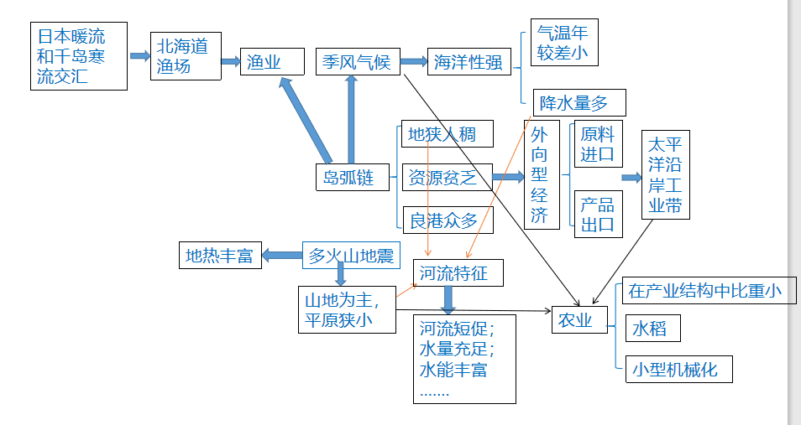**（图四）**

综上所述，描述区域特征，分析区域要素特征的成因，是认识区域的核心与关键，也是落实区域认知素养的重要一环，培养学生从区域尺度思想和综合性思维的视角去分析特征的能力至关重要。当然，这种能力的培养对于老师来讲是长期而又艰巨的任务，因此教师在今后的课堂教学中要通过拓宽阅读、思维可视化等方式不断地构建出要素特征描述方法以及要素间相互联系的思维路径。

参考文献：

[1][基于高考评价体系的地理科考试内容改革实施路径](https://kns.cnki.net/kcms/detail/detail.aspx?filename=KSYJ201912011&dbcode=CJFD&dbname=CJFD2019&v=" \t "https://kns.cnki.net/kcms/detail/frame/kcmstarget)[J]. 史辰羲.中国考试 . 2019(12)

[2]王晨光.区域认知在地理高考试题中的体现[J].教学月刊.中学版(教学参考),2018(04):62-65.

[3]益贵.地理高考试题体现的空间尺度思想及其启示[J].地理教学,2017(20):12-17.